STT-NF

Nama : Nelan

NIM : 0110221189

Rombel : TI18 (2021)

Praktikum SIG Aplikasi QuantumGis 1

TEKNIK INFORMATIKA / SISTEM INFORMASI

STT TERPADU NURUL FIKRI

**Aplikasi Quantum GIS 1**

# Pokok Bahasan

* Mengenal Apikasi Quantum GIS untuk mengelola data spatial
* Seting dan konfigurasi referensi peta dan install plugins
* Integrasi data hasil output digitasi Google MAP ke Quantum Gis

# Tujuan Praktikum

Setelah melakukan praktikum mahasiswa diharapkan mampu

* Memahami penggunaan aplikasi Quantum GIS
* Melakukan konfigurasi aplikasi Quantum Gis dengan referensi peta dan plugin
* Melakukan import data area polygon bersumber dari aplikasi Google Map

# Tugas Pendahuluan

1. Apa fungsi dari aplikasi Quantum Gis untuk pengelolaan data spatial?
   * Fungsi aplikasi Quantum GIS sebagai Visualisasi Data
   * Fungsi aplikasi Quantum GIS sebagai Analisis Spatial
   * Fungsi aplikasi Quantum GIS sebagai Pengelolaan Data
   * Fungsi aplikasi Quantum GIS sebagai Pemodelan Data
   * Fungsi aplikasi Quantum GIS sebagai Pembuatan Data
2. Sebutkan fitur yang dimiliki aplikasi Quantum Gis
   * Manajemen Data Spasial: Mendukung berbagai format data GIS.
   * Analisis Geospasial: Menyediakan alat analisis spasial seperti analisis buffer, overlay, dan interpolasi.
   * Kartografi: Mendukung pembuatan peta profesional dengan berbagai alat visualisasi.
   * Pemrosesan Data: Mengintegrasikan model pemrosesan dan mendukung ekstensi.
   * Kustomisasi dengan Python: Mendukung scripting Python untuk pengembangan alat khusus.

# Persiapan Aplikasi Quatum Gis

1. Download aplikasi Quantum Gis versi terbaru di halaman berikut ini: <https://qgis.org/download/>
2. Lakukan instalasi pada komputer anda!
3. 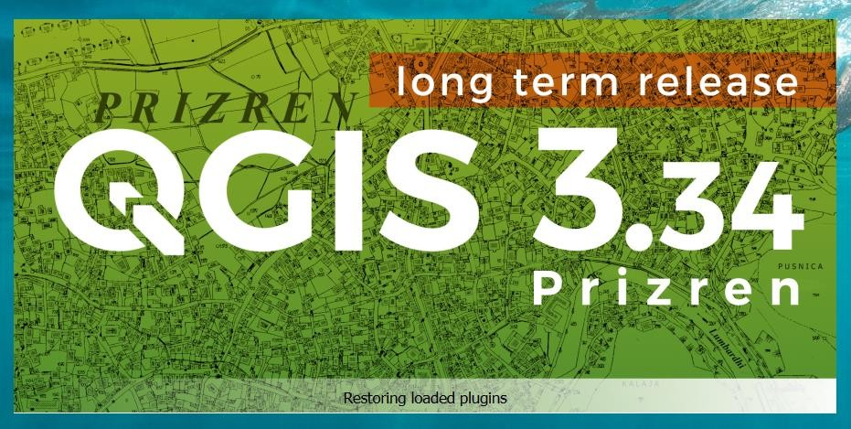Buka aplikasi desktop QuatumGis

*Gambar 1. Aplikasi QGis 3.35 versi Prizren*

1. Tampilan aplikasi Quantum Gis diperlihatkan dalam Gambar 2.

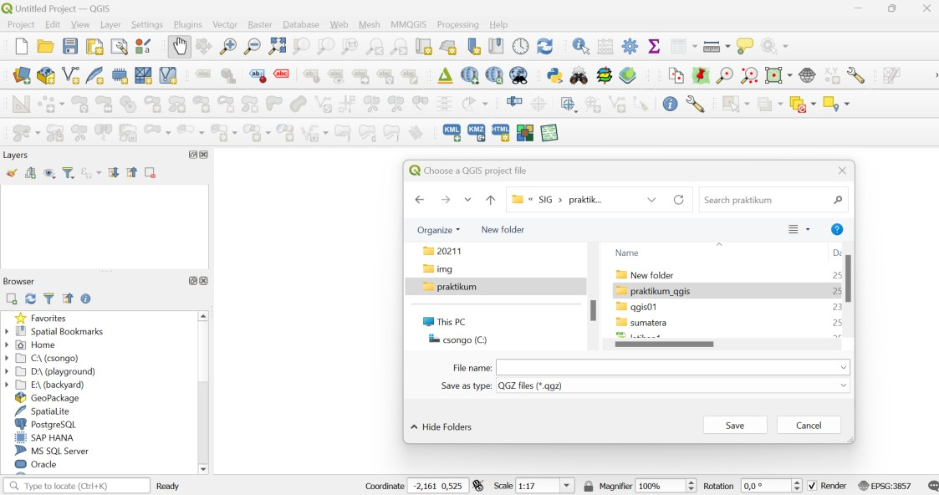

*Gambar 2. Linkungan kerja aplikasi Quantum Gis*

1. Buat project baru dengan langkah-langkah berikut ini:
   1. Dari menu QGis pilih menu Project – New
   2. Tekan tombol Save Project  (Ctrl -S)

Simpan project dalam direktori kerja anda, sebaiknya buat folder terlebih dahulu misal folder praktikum4, kemudian beri nama project: praktikum_sig1 dan simpan dalam folder praktikum4

# Menambah Referensi Layer Sumber Peta

1. Quantum Gis telah dibekali minimal dua referensi layer peta diantaranya layer OpenStreetMap
2. Tambahkan layer OpenStreetMap pada project anda dengan menekan (double click) menu XYZ Tiles -> OpenStreetMap pada panel browser (Gambar 3)

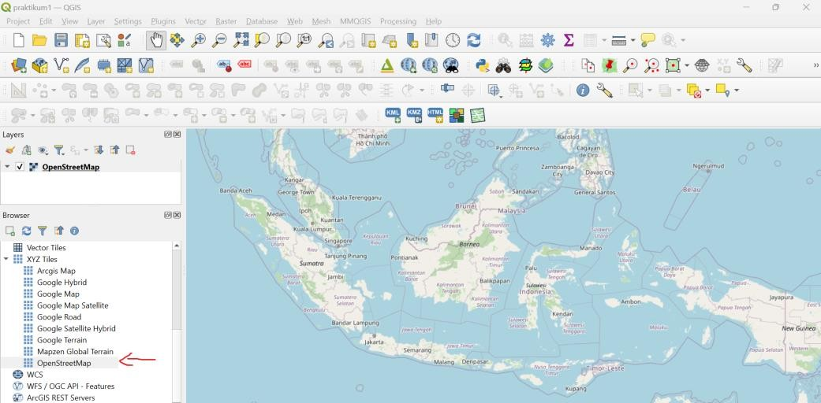

Gambar 3. Project pertama menggunakan layer OpenStreetMap

1. Jika sudah muncul peta OpenStreetMap dalam area kerja anda arahkan focus tampilan ke Peta Indonesia seperti yang diperlihatkan dalam Gambar 3
2. Beberapa referensi sumber peta berikut ini pada Quantum Gis dapat ditambahkan:
   1. Google Map: [https://mt1.google.com/vt/lyrs=r&x={x}&y={y}&z={z}](https://mt1.google.com/vt/lyrs%3Dr%26x%3D%7bx%7d%26y%3D%7by%7d%26z%3D%7bz%7d)
   2. Google Hybrid: [http://mt0.google.com/vt/lyrs=y&hl=en&x={x}&y={y}&z={z}](http://mt0.google.com/vt/lyrs%3Dy%26hl%3Den%26x%3D%7bx%7d%26y%3D%7by%7d%26z%3D%7bz%7d)
   3. Google Map Satellite: [http://www.google.cn/maps/vt?lyrs=s@189&gl=cn&x={x}&y={y}&z={z}](http://www.google.cn/maps/vt?lyrs=s%40189&gl=cn&x=%7bx%7d&y=%7by%7d&z=%7bz%7d)
   4. Google Road: [https://mt1.google.com/vt/lyrs=h&x={x}&y={y}&z={z}](https://mt1.google.com/vt/lyrs%3Dh%26x%3D%7bx%7d%26y%3D%7by%7d%26z%3D%7bz%7d)
   5. Google Terrain: [https://mt1.google.com/vt/lyrs=p&x={x}&y={y}&z={z}](https://mt1.google.com/vt/lyrs%3Dp%26x%3D%7bx%7d%26y%3D%7by%7d%26z%3D%7bz%7d)
   6. Arcgis Map: [https://server.arcgisonline.com/ArcGIS/rest/services/World_Imagery/Map](https://server.arcgisonline.com/ArcGIS/rest/services/World_Imagery/MapServer/tile/%7bz%7d/%7by%7d/%7bx%7d) [Server/tile/{z}/{y}/{x}](https://server.arcgisonline.com/ArcGIS/rest/services/World_Imagery/MapServer/tile/%7bz%7d/%7by%7d/%7bx%7d)
3. Berikut ini cara menambahkan sumber peta/map ke Quantum Gis:
   1. Pada panel browser pilih menu XYZ Tiles dan click kanan new Connection

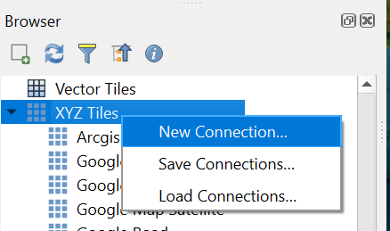

Gambar 4. Menu buat sumber koneksi Peta

* 1. 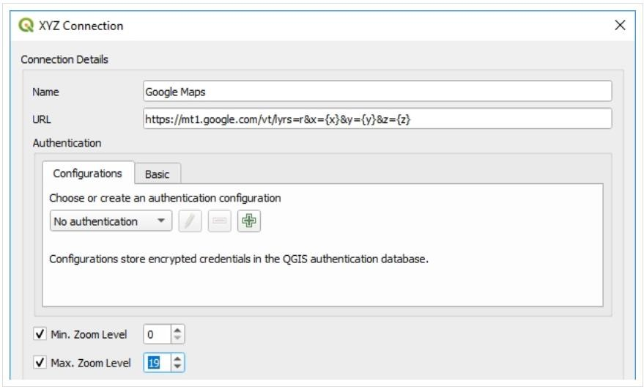Selanjutnya isi form Connection seperti Gambar 5 sesuai point 4 diatas

Gambar 5. Form Isian sumber koneksi peta Google Map

* 1. Setelah terdaftar dalam browser -> XYZ Tiles masukan ke dalam project anda layer Google Map sehingga tampil seperti Gambar 6.

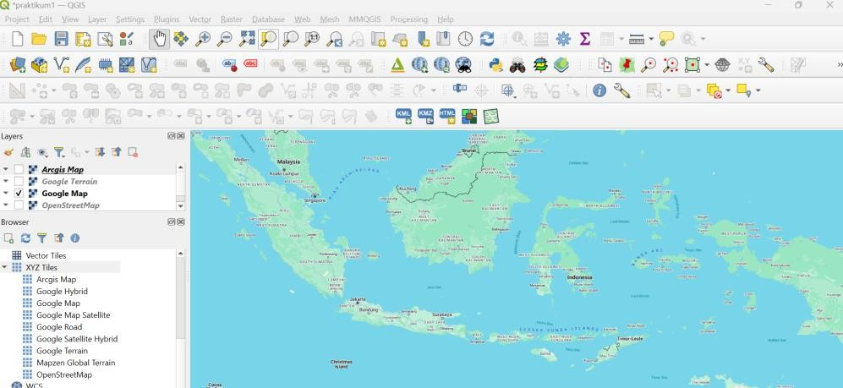

Gambar 6. Tampilan peta bersumber dari Google Map

# Import data area polygon hasil digitasi Google Map

1. Pada praktikum 3 telah berhasil membuat area polygon suatu daerah dengan menggunakan aplikasi Google Map, dan output file disimpan dalam file format KML (Keyhole Markup Language)
2. Selanjutnya file KML akan kita masukan ke dalam project Quantum Gis, dengan terlebih dahulu menginstall plugin KML (KML Tools) dengan cara:
   1. Pada menu QGIS pilih Plugins -> Manage and Install Plugin

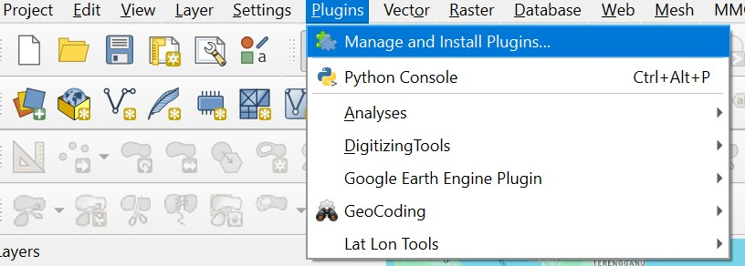

Gambar 7. Menu Plugins Quantum Gis

* 1. Selanjutnya pada window plugin, oilih tab All dan cari plugin KML Tools, setelahnya lakukan installasi plugin KML Tools seperti pada Gambar 8

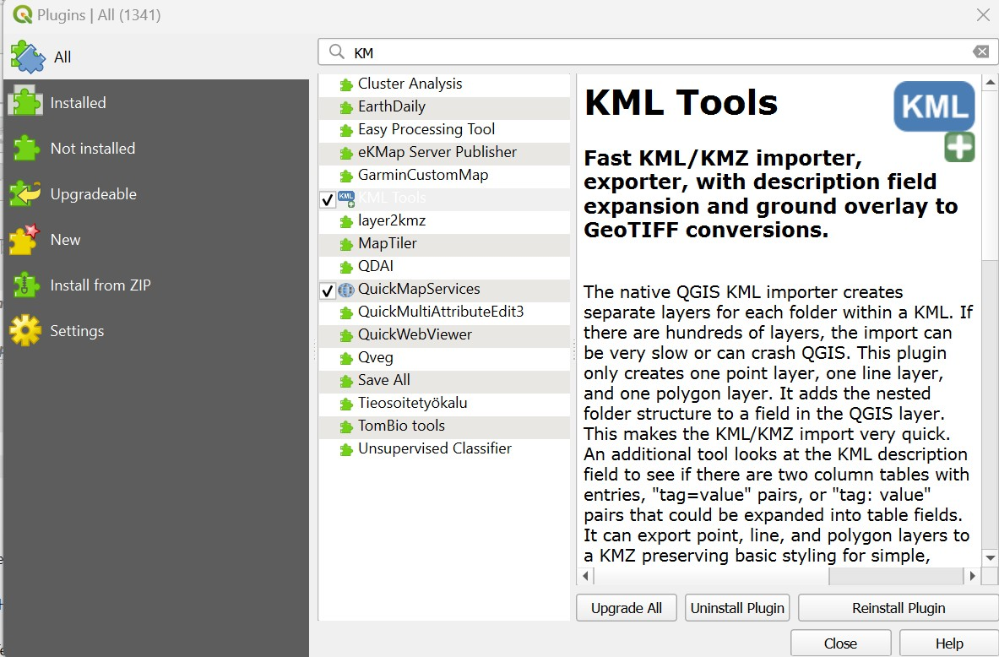

Gambar 8. Window manage and install plugin

* 1. Setelah berhasil di install plugin KML Tools siap digunakan

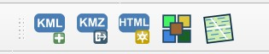

1. Selanjutnya import file KML yang telah dibuat, misal file KML area polygon Jakarta dengan meng-click icon  dan lakukan import selanjutnya tekan tombol Run, seperti pada Gambar 9.

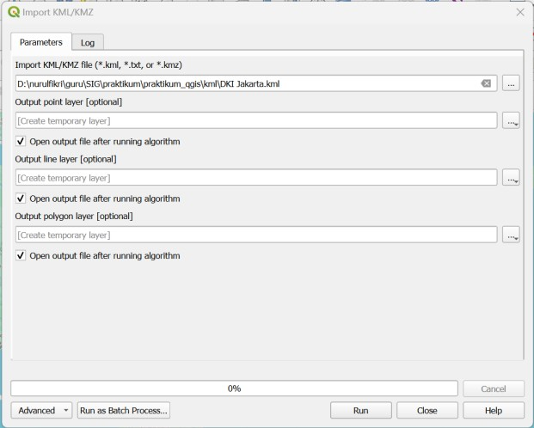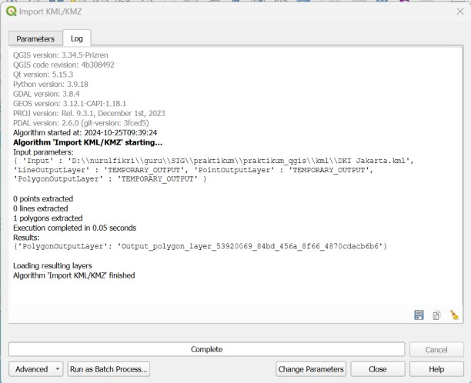

Gambar 9. Import file KML ke Quantum Gis Project

1. Hasil output area polygon KML ditampilkan seperti Gambar 10

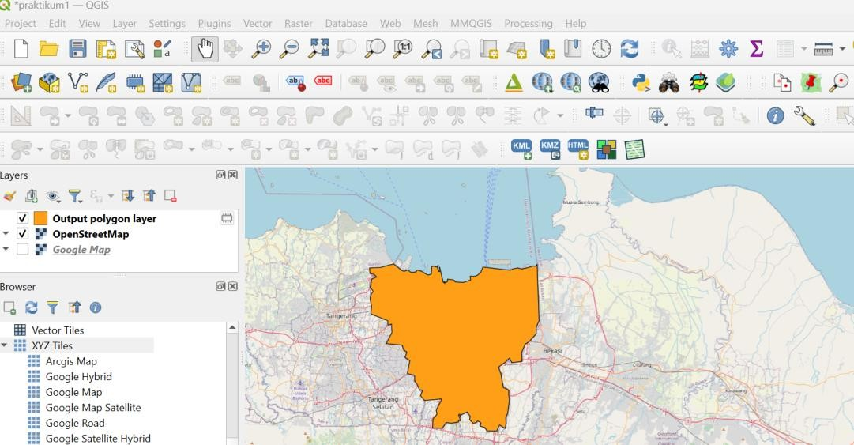

Gambar 10. Area polygon DKI Jakarta dengan peta OpenStreetMap

1. Selanjutnya simpan layer area polygon sebagai file shp (ESRI Shape) dengan cara click kanan layer -> export -> save feature as (Gambar 11)

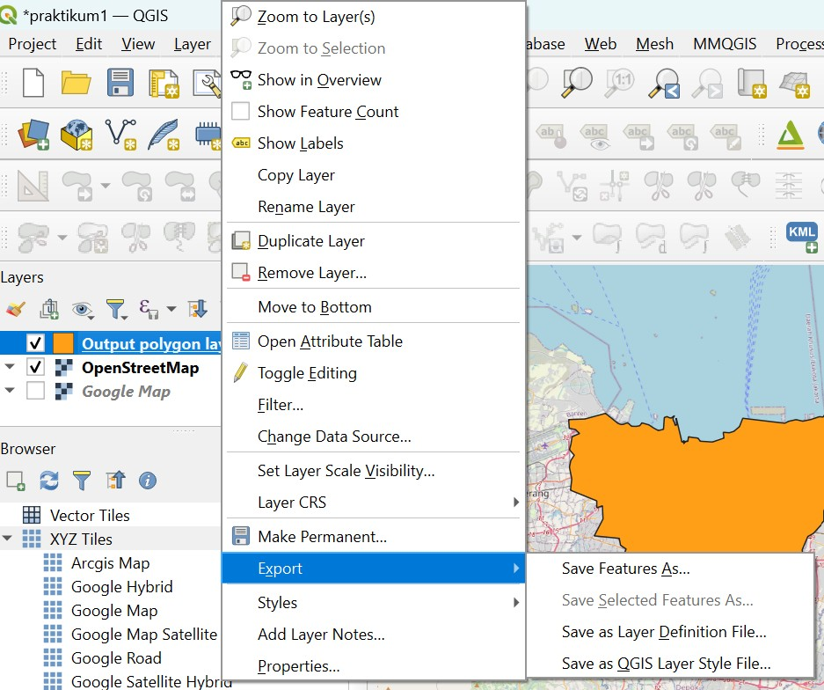

Gambar 11. Export area sebagai file ESRI Shapefile Simpan file dalam direktori yang sama dengan project anda !!

1. Dalam direktori project akan tercipta beberapa file yang dapat digunakan dalam project untuk mengelola data spatial, hasil file seperti diperlihatkan dalam Gambar 12.

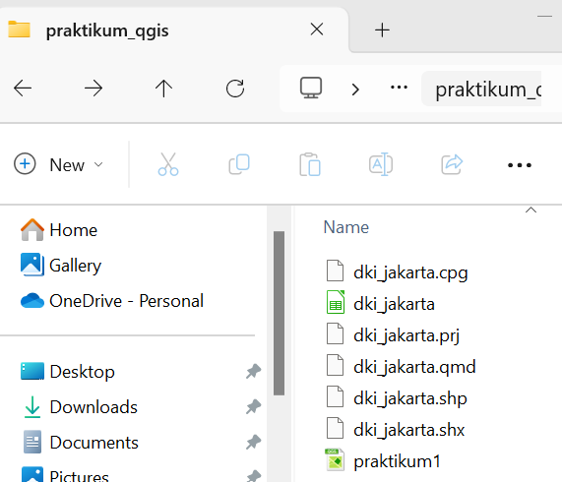

Gambar 12. Daftar file project Quantum Gis

**Hasil Paraktikum Bersama**

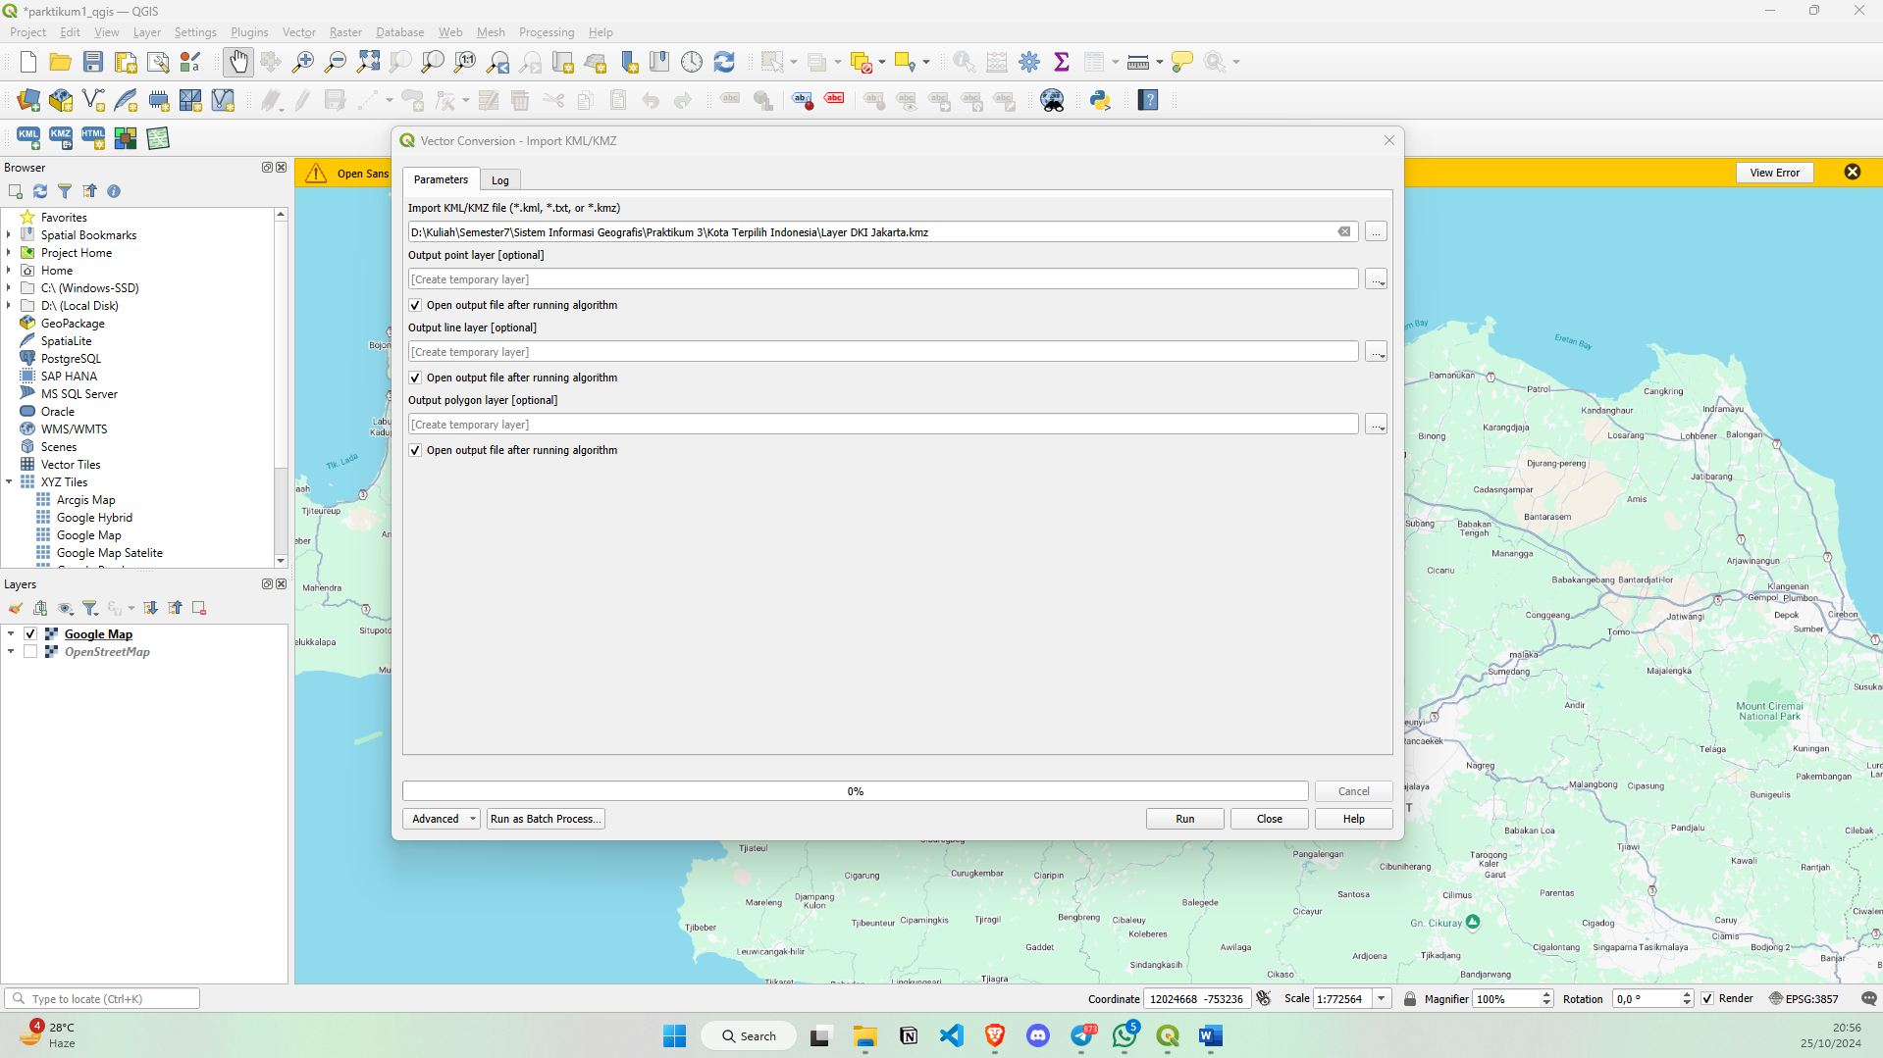

Gambar 1 Import data KMZ dki-jakarta

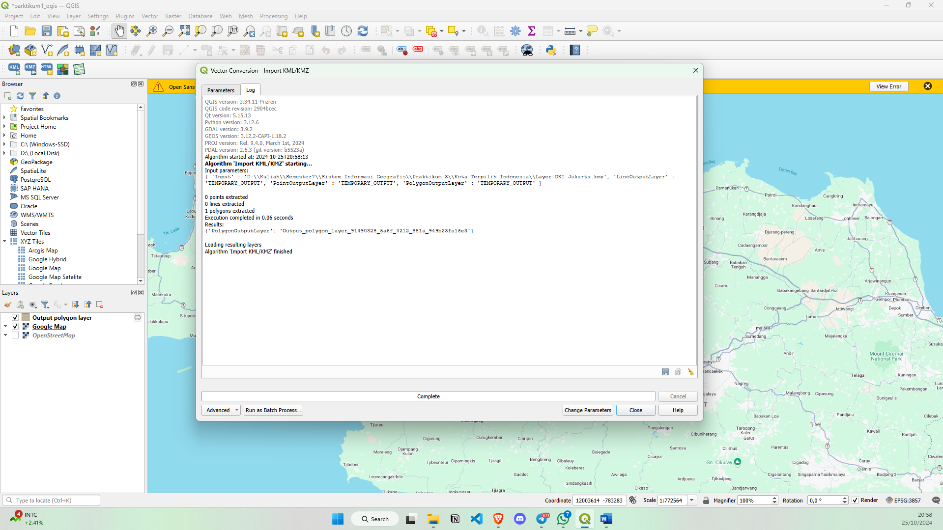

Gambar 2 Sukses import data KMZ

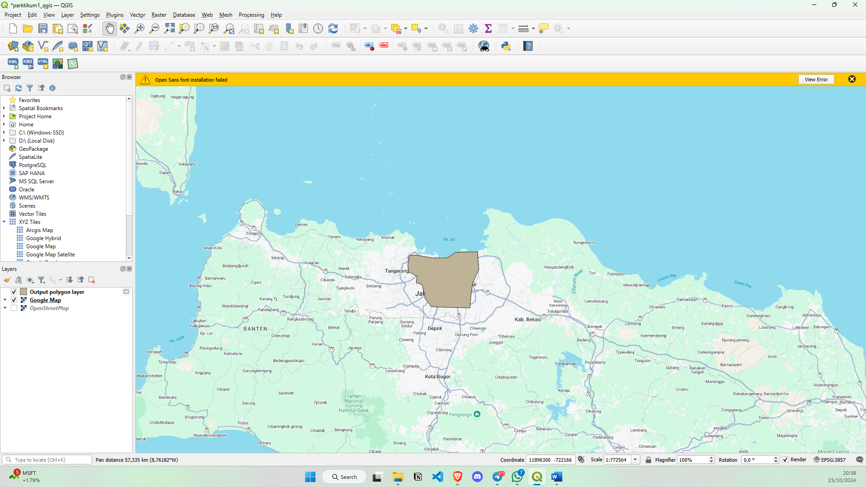

Gambar 3 Hasil View Via Map

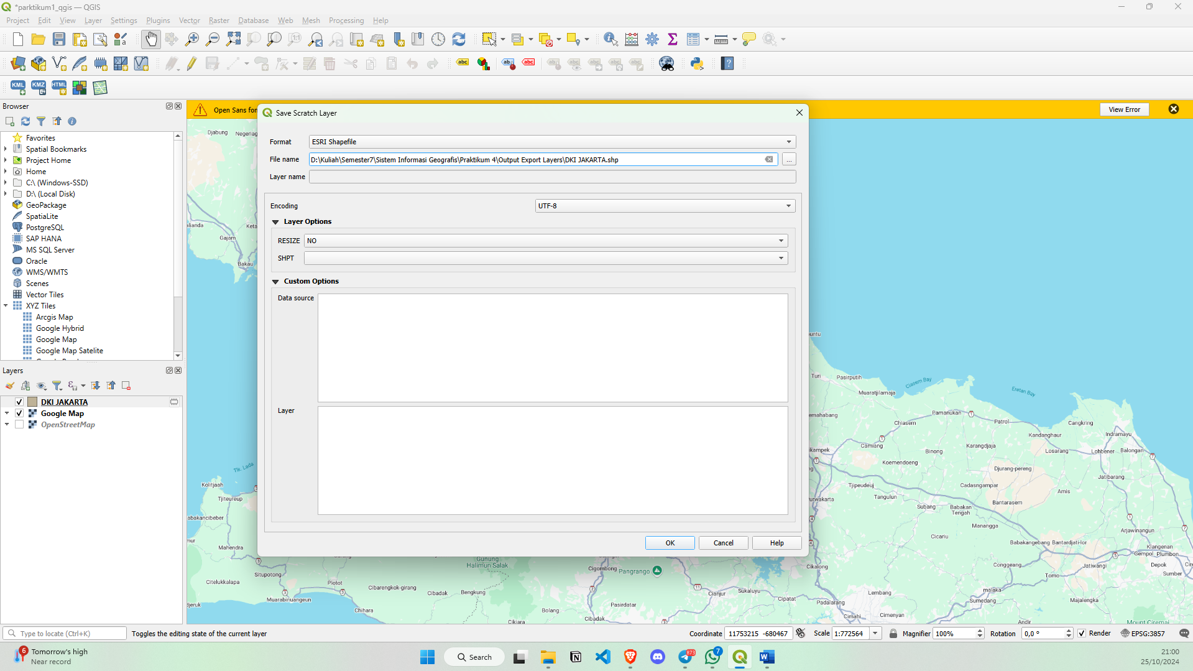

Gambar 4 Buat make permanent data layer

# Praktikum Mandiri

1. Buatlah project baru dengan Quantum Gis, beri nama project praktikum_gis2
2. Import data hasil praktikum 3 sebelumnya untuk areal polygon DIY Yogyakarta dan Depok
3. Tampilkan hasilnya dalam laporan proyek anda!

**Hasil Praktikum Mandiri**

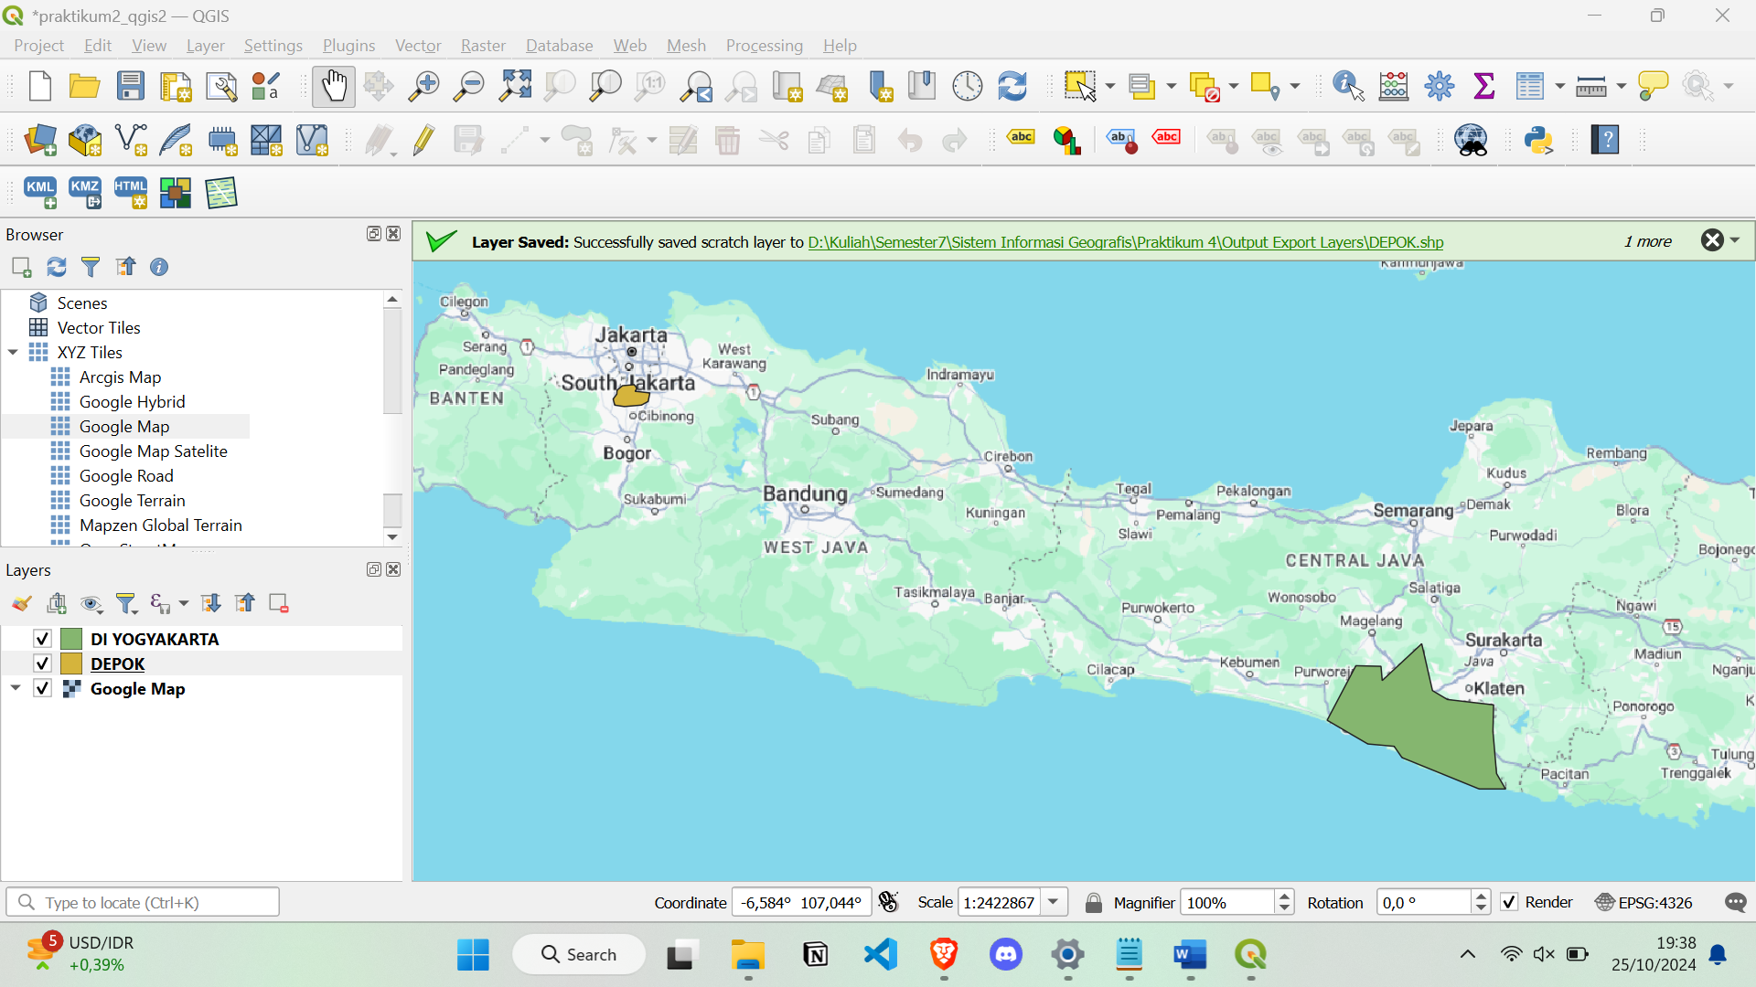

Gambar 5 Hasil Eksport Data KMZ & Buat Data Layer Pemanen

**Hasil Export File (Make Permanent)**

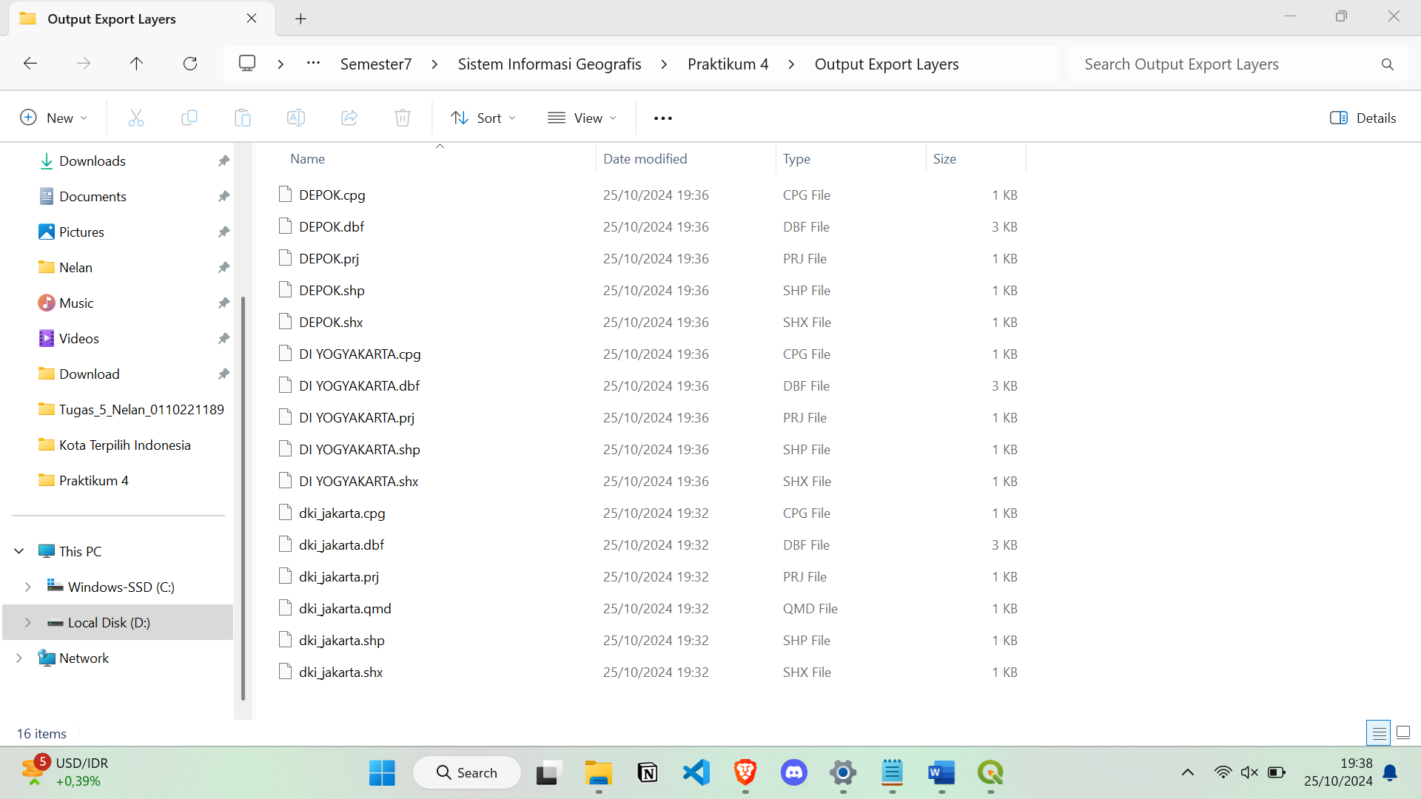

Link hasil export: